№ п/п | Наименование товара, работ, услуг | Ед. изм. | Кол-во | Технические, функциональные характеристики
 |  |  |  | Показатель (наименование комплектующего, технического параметра и т.п.) |  | Описание, значение
1. | Песочница № 18  ПС-18  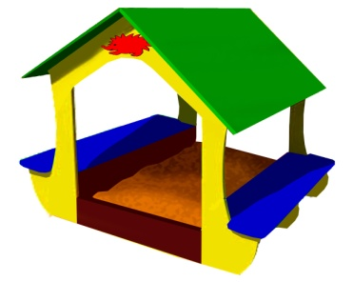 | Шт. | 1
 |  |  |  | Высота (мм) |  | 1450
 |  |  |  | Длина (мм) |  | 1800
 |  |  |  | Ширина (мм) |  | 1800
 |  |  |  | Применяемые материалы
 |  |  |  | Столбы | В кол-ве 4 шт., выполнены из клееного деревянного бруса, сечением 100х100 мм и имеющими скругленный профиль с канавкой посередине.  Снизу столбы заканчивается металлической закладной деталью, которая бетонируются в землю.
 |  |  |  | Двухскатная крыша | В кол-ве 1шт, выполнена из ламинированной влагостойкой фанеры марки ФСФ толщиной 18мм. Крепление скатов крыши с фронтоном осуществляется при помощи оцинкованного уголка 50х50х35мм.
 |  |  |  | Песочная коробка | В кол-ве 1шт, выполнена из деревянного бруса толщиной 400 мм в количестве 8шт., с покраской антисептиком «Акватекс».
 |  |  |  | Сиденье | В кол-ве 1 шт., выполнено из ламинированной влагостойкой фанеры марки ФСФ толщиной 18мм., с ребром жесткости по середине.
 |  |  |  | Каркас домика | В кол-ве 1шт., выполнен из ламинированной влагостойкой фанеры марки ФСФ толщиной 18мм., с декоративной накладкой в виде животного.
 |  |  |  | Материалы | Клееный деревянный брус выполнен из сосновой древесины, подвергнуты специальной обработке и сушке до мебельной влажности 7-10%, тщательно отшлифованы со всех сторон и покрашены в заводских условиях профессиональными двух компонентной краской. Влагостойкая ламинированная фанера марки ФСФ, Детали из фанеры имеют полиакрилатное покрытие, специально предназначено для применения на детских площадках, стойко к сложным погодным условиям, истиранию, устойчиво к воздействию ультрафиолета и влаги. Металл покрашен термопластичной порошковой краской. Заглушки пластиковые, цветные. Все метизы оцинкованы. ГОСТ Р 52169-2012, ГОСТ 52301-2013

